Информация о самовольно установленных и (или) незаконно эксплуатируемых временных сооружениях (ограждения), расположенных на земельных участках по ул. Парусная, подлежащих демонтажу.
№ | Адрес размещения | Дата выявления | Вид временного сооружения (наименование, фото) | Сведения о владельце (ИНН для юр. лиц и ИП, Ф.И.О., адрес)
1 | Ул. Парусная (36:34:0351002:436, 36:34:0351002:435) | 01.11.2025 | Ограждение  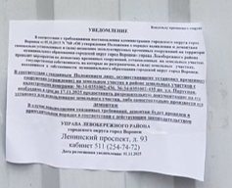  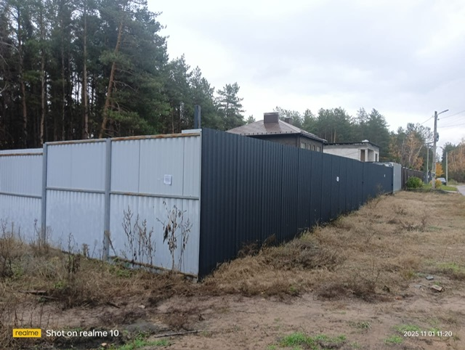 | Не установлен
2 | Ул. Парусная, 20 | 01.11.2025 | 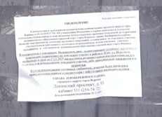  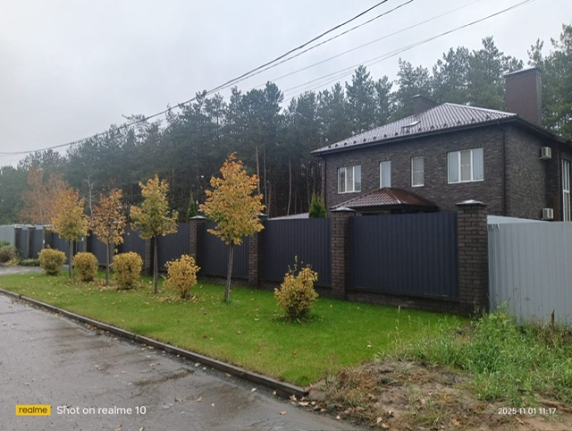 | Не установлен
3 | Ул. Парусная, 18 | 01.11.2025 | 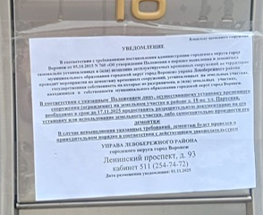  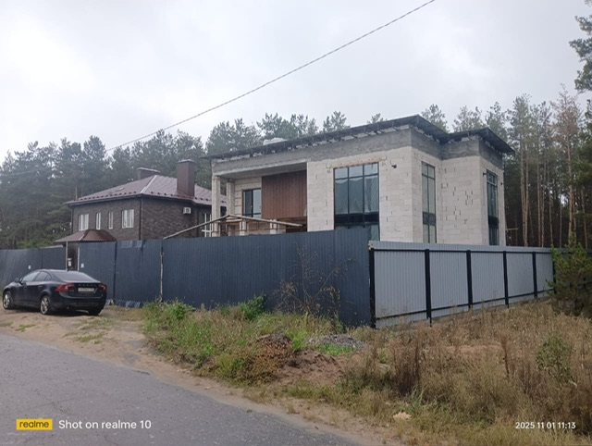 | Не установлен
4 | Ул. Парусная, 10 | 01.11.2025 | 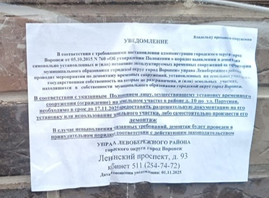  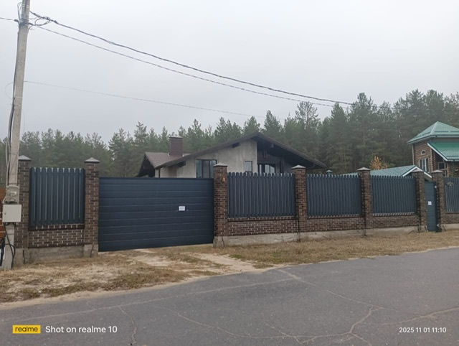 | Не установлен
5 | Ул. Парусная, 8 | 01.11.2025 | 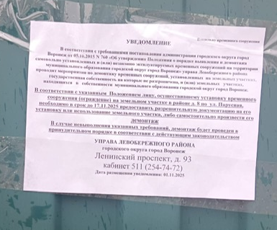  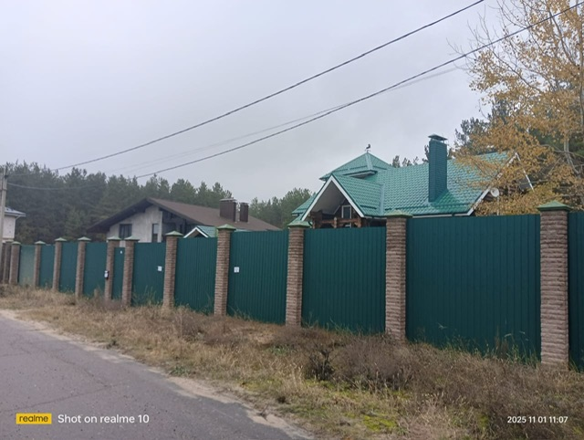 | Не установлен

